**Descrição dos Processos de Negócio**  
**1- Realizar Orçamento**

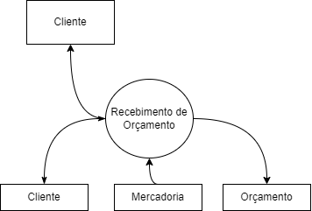

**Evento:** Cliente solicita um orçamento.

**Objetivo:** Fornecer aos clientes uma estimativa de preço para os produtos desejados e obter a aprovação do cliente para a compra.

**Trabalhadores Envolvidos:**

Atendente

* Recebimento da Solicitação do orçamento:  
  O cliente solicita o orçamento para produtos a qual deseja, seja pessoalmente no estabelecimento, telefone ou e-mail.
* **Verificação da Disponibilidade de Produtos:**Um funcionário verifica a disponibilidade dos produtos solicitados no estoque da loja.  
  Se necessário, o funcionário verifica também a disponibilidade junto aos fornecedores.
* **Criação do Orçamento com Produtos Disponíveis:**Se todos os produtos solicitados estiverem disponíveis, um orçamento é criado com base nesses produtos.  
  O orçamento inclui o preço de cada item, quantidade, impostos aplicáveis e total geral.
* **Informação de Indisponibilidade:**Se algum produto não estiver disponível, o cliente é informado sobre essa indisponibilidade.  
  O cliente pode optar por esperar até que o produto esteja disponível ou considerar alternativas sugeridas.
* **Revisão do Orçamento:**O cliente revisa o orçamento criado e pode solicitar ajustes, se necessário.  
  Os ajustes podem incluir adicionar ou remover produtos, alterar quantidades ou aplicar descontos especiais.
* **Aceitação do Orçamento pelo Cliente:**Após a revisão, o cliente concorda com os termos e preços propostos no orçamento.

**2- Processo de Conversão de Orçamento em Pedido de Venda:**

**Evento: Realização do pedido pós orçamento**

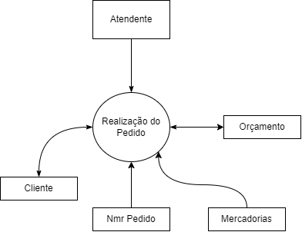

**Objetivo:** Transformar o orçamento aprovado pelo cliente em um pedido de venda oficial.

**Trabalhadores Envolvidos:**

Atendente

* **Solicitação de Conversão do Orçamento:**O cliente informa ao atendente ou à equipe de vendas que deseja converter o orçamento em um pedido de venda.
* **Verificação da Disponibilidade de Produtos:**Um funcionário verifica a disponibilidade dos produtos incluídos no orçamento no estoque da loja ou junto aos fornecedores.
* **Confirmação dos Detalhes do Pedido:**O funcionário confirma os detalhes do pedido, incluindo produtos, quantidades, preços, prazos de entrega e quaisquer outros termos acordados.
* **Criação do Pedido de Venda:**Com base no orçamento aprovado e nos detalhes confirmados, um pedido de venda é criado no sistema de gerenciamento de vendas.
* **Atribuição de Número de Pedido:**Um número de pedido único é atribuído ao novo pedido de venda para fins de rastreamento e referência futura.
* **Confirmação do Pedido com o Cliente:**O cliente é notificado sobre a conversão bem-sucedida do orçamento em um pedido de venda.  
  O cliente recebe uma cópia do pedido de venda para referência futura.